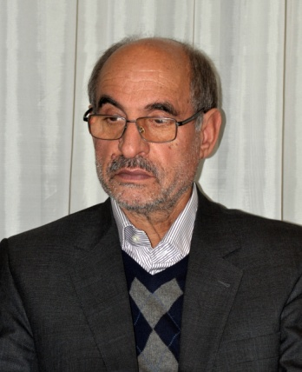
مردی از دیار عشق و ایثار........
فرصتی شد تا با بزرگ مردی از دیار عشق و ایثار به گفتگو بنشینیم. مردی از تبار باران و به سرسبزی بهار..... حاج حبیب اله عدالتیان خیر نیک اندیش از خطه دیار مهر و عطوفت، مشهدالرضا(ع)

حاج حبیب اله عدالتیان علیپور متولد فروردین 1325 در خانواده ای مذهبی در مشهد مقدیس دیده ه به جهان گشود.
وی دارای 4 فرزند 2 دختر و 2 پسر می باشد که همگی دارای تحصیلات عالیه می باشند.
تحصیلات ابتدایی خود را در مدرسه مکرم واقع در منطقه عیدگاه قدیم ( خیابان تهران ) گذراند اما بدلیل مشکلات اقتصادی خانواده مجبور به ترک تحصیل و کمک به امرار معاش خانواده گردید.
گوشه ای از سوابق خدمتی ایشان در امور خیر:
- از سن 25 سالگی رسما پا در عرصه امور خیر نهاد به گونه ای که از آن زمان تا کنون وی با 3 موسسه خیریه همکاری داشته و جزء هیئت مدیره این خیریه ها می باشد: خیریه انصارالحجه – خیریه ام الائمه (س) و خیریه محبان الرضا (ع )، همچنین وی عضو هیئت مدیره مجمع خیرین سلامت استان خراسان رضوی نیز می باشد.
در حال حاضر ایشان مدیر عامل خیریه بنیاد عدالتیان می باشد که از 4 سال پیش راه اندازی گردیده است و خدمات بسیاری ارائه داده است من جمله افتتاح بزرگترین اورژانس ICU کشور بنام اورژانس عدالتیان واقع در مجاورت بیمارستان امام رضا(ع) مشهد. اين مجموعه بزرگ و استثنائي به همت این خيّر نيك انديش و دانشگاه علوم پزشكي مشهد با ظرفيت 70 تخت آي سي يو و 82 تخت بستري در مساحت 12 هزار متر مربع در 4 طبقه با هزينه اي بيش از 140 ميليارد ريال و بر اساس آخرين استانداردهاي بين المللي، آماده ارائه خدمات به كليه زائرين و مجاورين بارگاه منور رضوي مي باشد.
با بهره برداري از اين طرح بيش از 110 تخت بستري ويژه ICU به مجموع تختهاي ويژه دانشگاه علوم پزشکي مشهد افزوده مي شود.
عدالتیان هدف از تأسیس این اورژانس را کمک به درمان بیماران نیازمند و ساماندهی وضعیت اسکان همراهیان انان عنوان کرد.
انگیزه و دیدگاه ایشان درباره انجام امور خیر:
عدالتیان هدف از گام نهادن در عرصه خدمت رسانی به همنوعان و انجام کارهای خیر را اینگونه عنوان کرد: « این سرمایه را خدا به ما داده و امانتی بیش در نزد ما نیست.خدا میفرماید اگر این سرمایه را در راه او خرج کنیم قطعا باز به ما چند برابر خواهد داد.همانطور که ما از صفر شروع کردیم و موفقیت امروزمان چیزی نیست بجز عنایت خداوند متعال. »
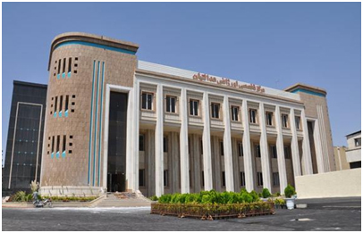
در پایان برای ایشان و تمامی نیک اندیشان خطه ایثار و خلوص، آرزوی سلامتی و توفیقات روزافزون داریم

